Was wir über Lyrik lernen können
Silvia Alles

Bereich/  Seite | Thema/  Titel/  Abschnitt | Bild/Skizze/  Tabelle/Zeichnung/  Zitat | Bildquelle | Nutzungsrecht
LP | Kachelbild |  | vom Autor erstellt | frei
LP | Advance  Organizer | 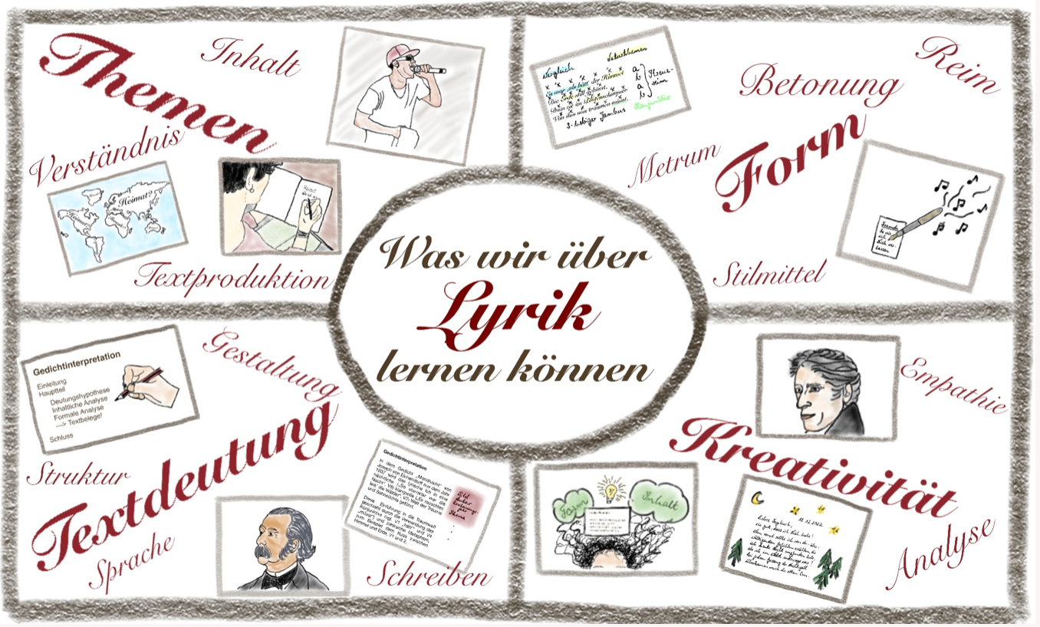 | vom Autor erstellt | frei
LT1 | Kachelbild | 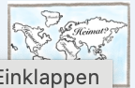 | vom Autor erstellt | frei
LS1.1 | Kachelbild | 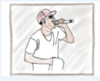 | vom Autor erstellt | frei
LS1.1 | Lightbox-Galerie „Heimat – Fremde“ | 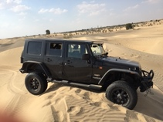 | vom Autor erstellt | frei
LS1.1 | Lightbox-Galerie „Heimat – Fremde“ | 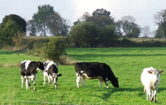 | vom Autor erstellt | frei
LS1.1 | Lightbox-Galerie „Heimat – Fremde“ | 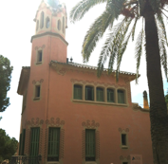 | vom Autor erstellt | frei
LS1.1 | Lightbox-Galerie „Heimat – Fremde“ | 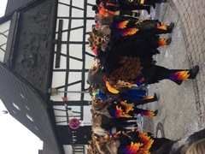 | vom Autor erstellt | frei
LS1.1 | Lightbox-Galerie „Heimat – Fremde“ | 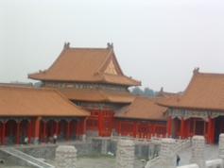 | vom Autor erstellt | frei
LS1.1 | Lightbox-Galerie „Heimat – Fremde“ | 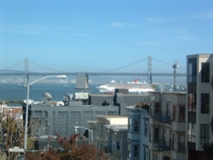 | vom Autor erstellt | frei
LS1.1 | Lightbox-Galerie „Heimat – Fremde“ | 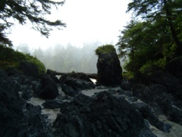 | vom Autor erstellt | frei
LS1.1 | Reflexion | 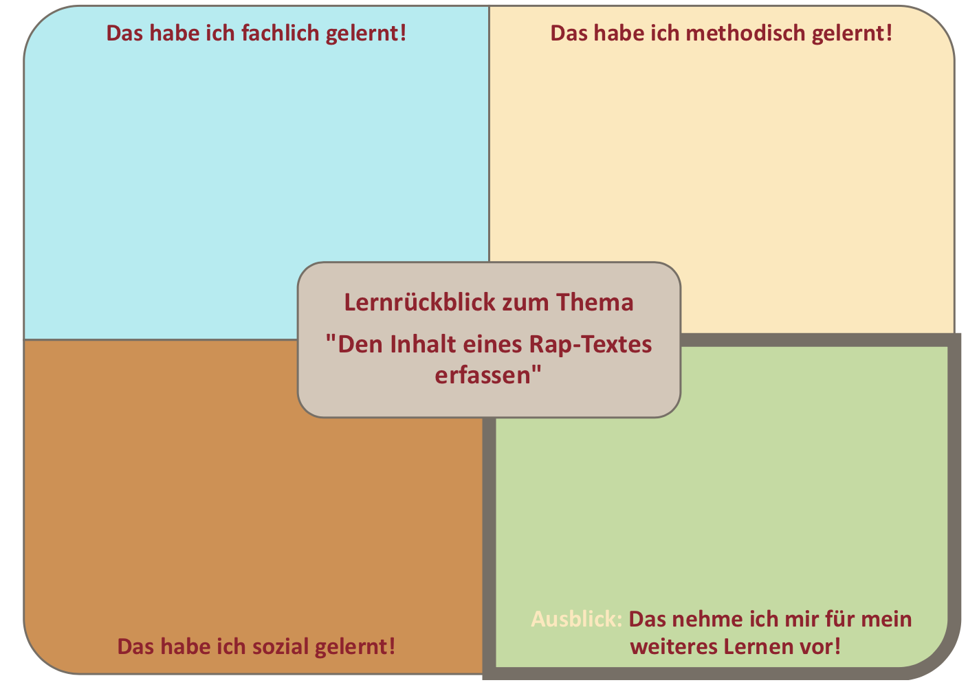 | vom Autor erstellt | frei
LS1.2 | Kachelbild | 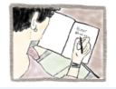 | vom Autor erstellt | frei
LS1.2 | Einstieg |  | vom Autor erstellt | frei
LS1.2 | Reflexion | 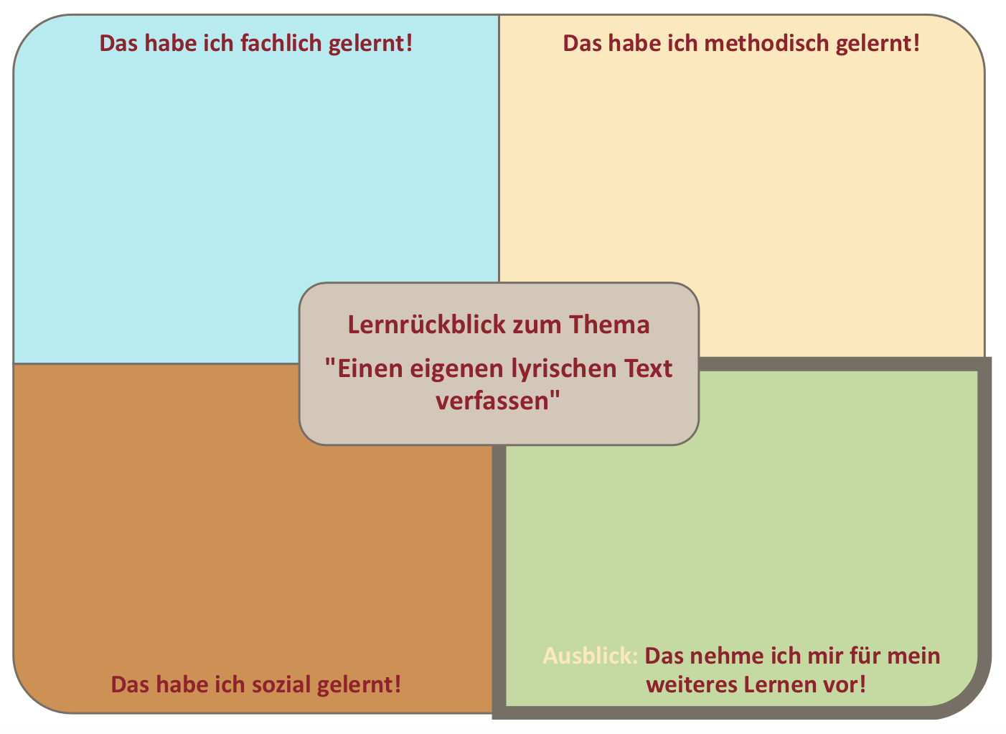 | vom Autor erstellt | frei
LT2 | Kachelbild | 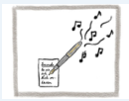 | vom Autor erstellt | frei
LS2.1 | Kachelbild | 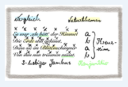 | vom Autor erstellt | frei
LT3 | Kachelbild | 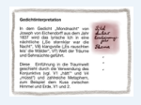 | vom Autor erstellt | frei
LT3 | Einstieg | 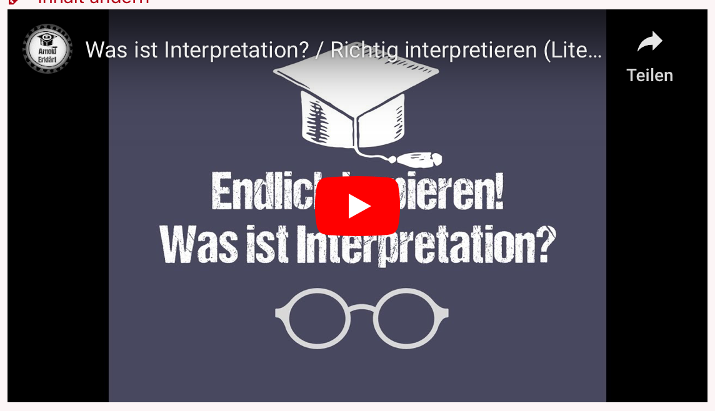 | https://youtu.be/_RBNiljyOAc | Anfrage gestellt, 20.12.22  Zusage erhalten,  21.12.22,  Mailausdruck anbei
LS3.1 | Kachelbild | 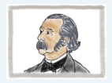 | vom Autor erstellt | frei
LS3.1 | Reflexion | 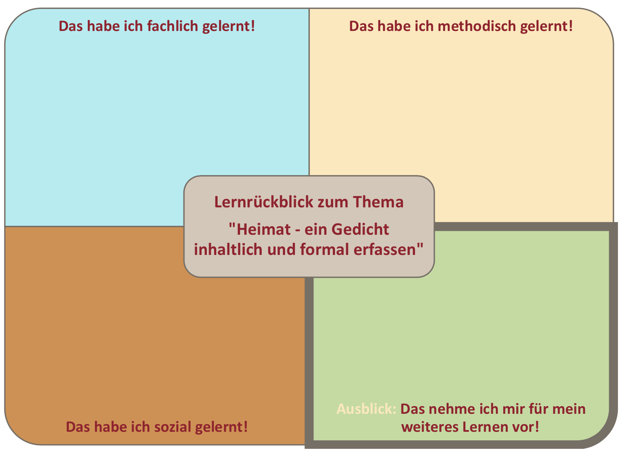 | vom Autor erstellt | frei
LS3.2 | Kachelbild | 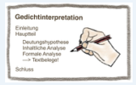 | vom Autor erstellt | frei
LS3.2 | Aufgabe 2 | 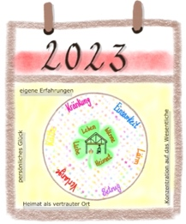 | vom Autor erstellt | frei
LS3.2 | Reflexion | 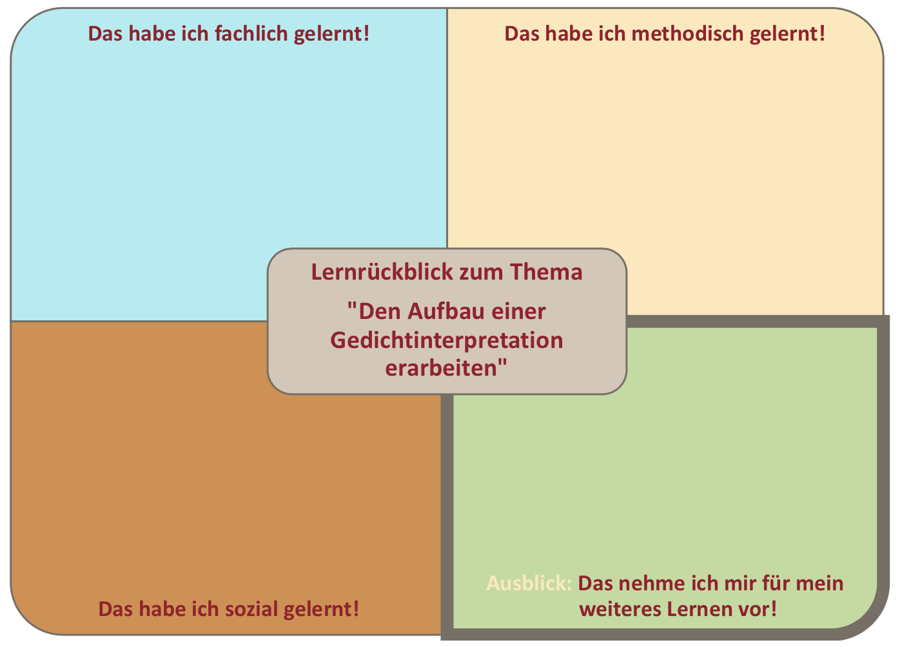 | vom Autor erstellt | frei
LT4 | Kachelbild | 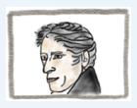 | vom Autor erstellt | frei
LT4 | Reflexion | 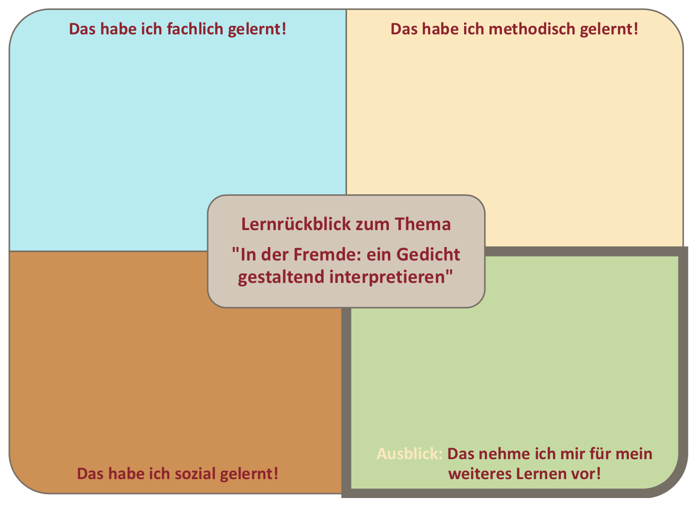 | vom Autor erstellt | frei
LS4.1 | Kachelbild | 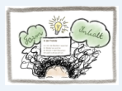 | vom Autor erstellt | frei
LS4.1 | Reflexion | 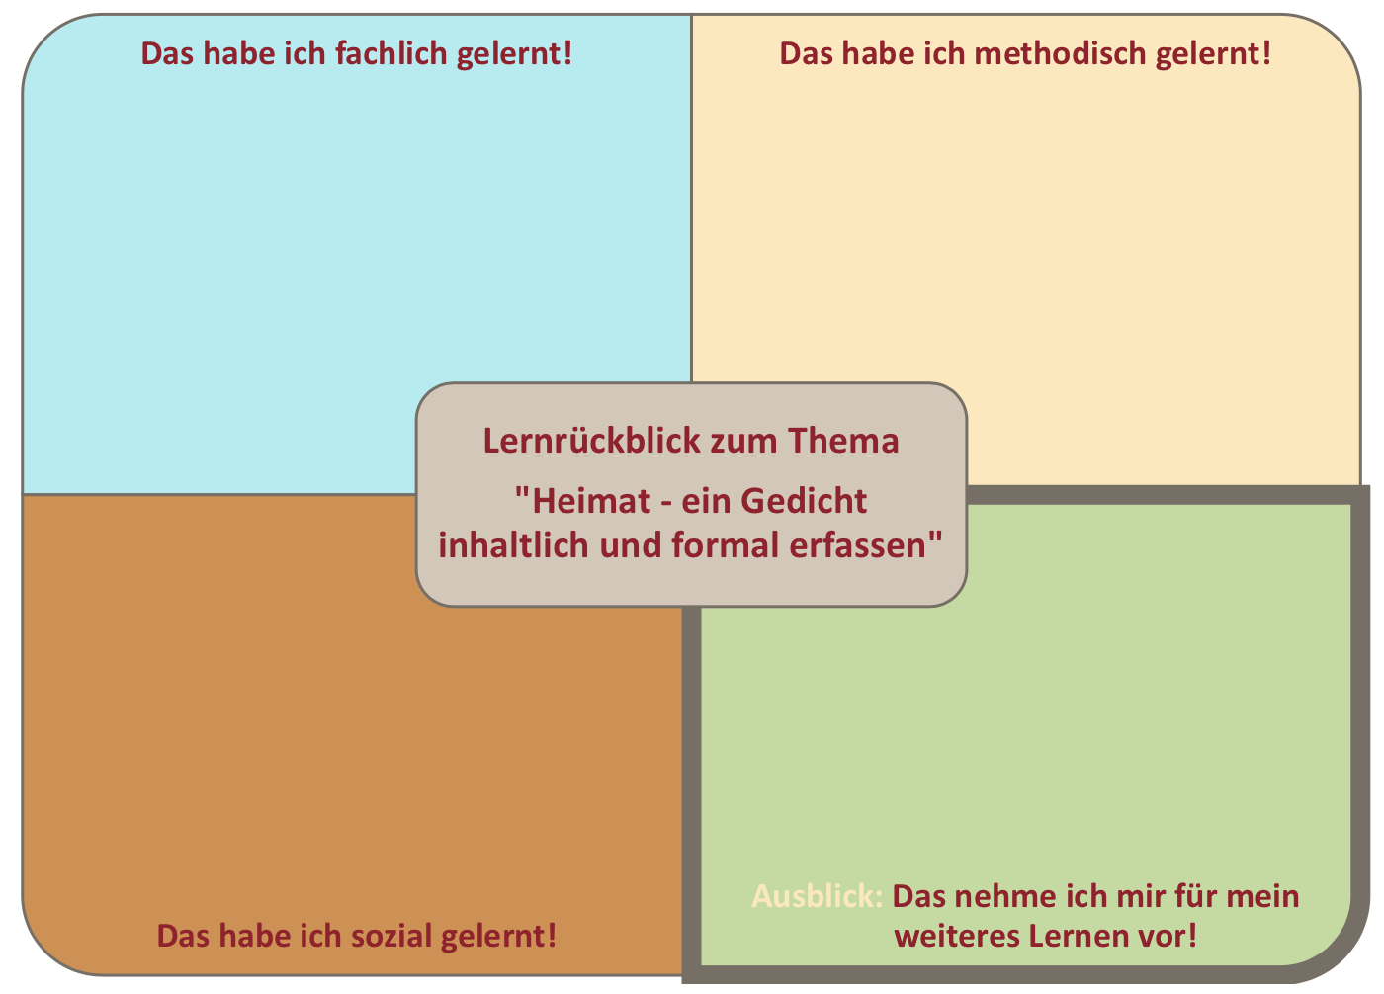 | vom Autor erstellt | frei
LS4.2 | Kachelbild | 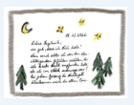 | vom Autor erstellt | frei

